解答例 |  |  | 解説
１ | 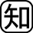 | ⑴ 溶質  ⑵ 溶媒  ⑶ 水溶液  ⑷ア 溶質の質量  イ 溶媒の質量  ウ 溶質の質量  エ 溶液の質量  （ア，イは順不同）  ⑸ 10％  ⑹ 結晶  ⑺ エ | １ | ⑴〜⑶ 物質を液体にとかしてつくる液体を溶液といい，砂糖のようにとけている物質を溶質，水のように溶質をとかしている液体を溶媒という。また，溶媒が水のとき，できた溶液を水溶液という。  ⑷ 質量パーセント濃度〔％〕は，  溶質の質量〔g〕  ×100  溶質の質量〔g〕＋溶媒の質量〔g〕  という式で表される。  ⑸ 20÷（180＋20）×100＝10〔％〕である。  ⑹ 結晶は，物質ごとに特有な形をしている。  ⑺  ろ過の注意点  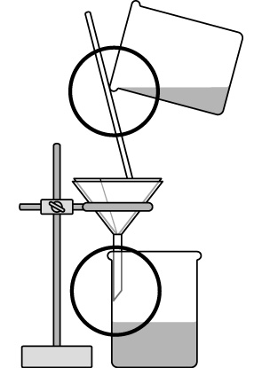  ・ろうとのあしのとがった方を，ろ過された液体を受けるビーカーの壁につける。  ・ろうとに液体を入れるときは，ガラス棒をろ紙の重なっているところにつけ，ガラス棒を伝わらせるように少しずつ入れる。
２ |  | ⑴ 飽和水溶液  ⑵ 溶解度  ⑶ 硝酸カリウム  ⑷ 64g  ⑸ 169g  ⑹ 105g  ⑺ 再結晶 | ２ | ⑴⑵ 物質をとけるだけとかした水溶液を飽和水溶液といい，物質が100gの水にとける限度の量を溶解度という。溶解度は物質ごとに決まっており，ミョウバンや硝酸カリウムのように水の温度によって大きく変化する物質と，塩化ナトリウムのようにほとんど変化しない物質がある。  ⑶⑷  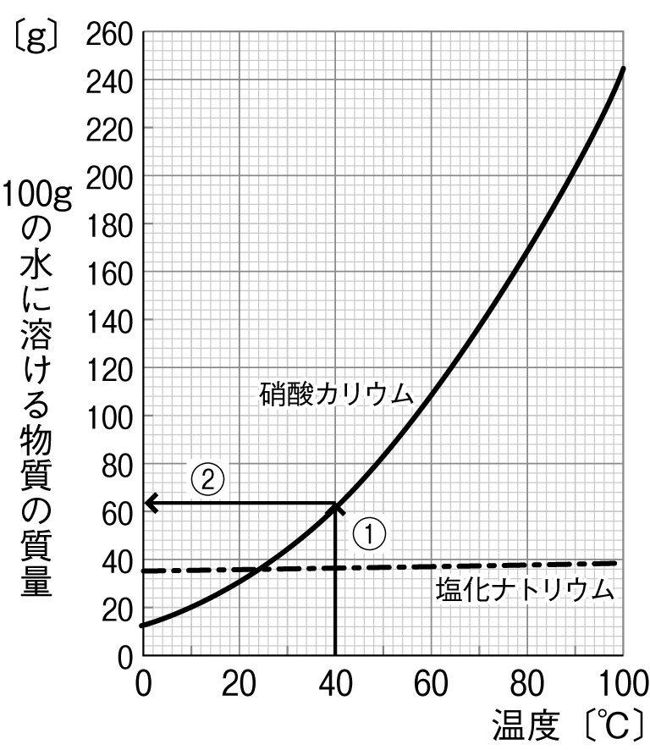  ①グラフの横軸（40℃）と硝酸カリウム（実線）の交わるところを読む。  ②40℃における硝酸カリウムの溶解度は約64gである。  ・塩化ナトリウムの溶解度は約36gである。  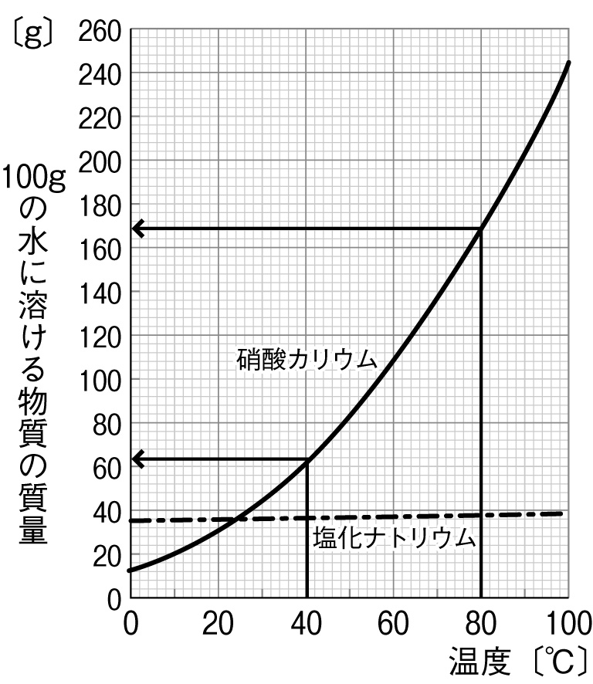  ⑸⑹ グラフを読みとると，硝酸カリウムの溶解度は，80℃で約169g，40℃で約64gである。したがって，40℃まで温度を下げたとき64gはとけているが，残りは（169〔g〕－64〔g〕＝105〔g〕）は結晶となって出てくることがわかる。

